Collectionner, un jeu d’enfant
Du haut de ses trente cinq ans, la petite figurine en plastique n’a pas perdu en notoriété. Bien que la concurrence soit nombreuse, le petit bonhomme souriant séduit toujours petits et grands. Nostalgie de l’enfance, ou découverte tardive, il suffit de s’y intéresser de plus près pour découvrir une véritable communauté de fan.

Comme en témoigne l’exposition « Il était une fois Playmobil » du musée des Arts décoratifs de Paris, les passionnés sont de tous les âges et de tous les horizons. Affichés au détour des immenses vitrines d’exposition, des textes retraçant mises en scène et aventures nous font replonger dans nos souvenirs d’enfance. De 5 à 65 ans, les témoignages font l’unanimité. Du château fort à la villa belle époque, la variété des thèmes permet de réaliser presque tous les rêves et si par malheur le votre n’existe pas, vous pouvez toujours le proposer à la marque. Plus qu’un jouet, les Playmobil suscitent l’adulation. Comme Olivier Shaffer, trentenaire allemand propriétaire de toutes les figurines de l’exposition, nombreux sont ceux qui veulent partager leur collection à travers le monde. Les blogs, forums et sites créés et dédiés aux collectionneurs de Playmobil débordent de photographies de mise en scène recherchées et élaborées.
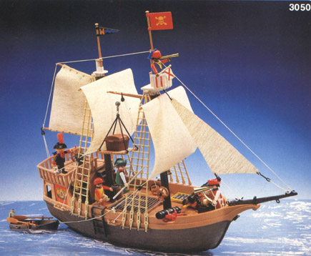
On remarque deux sortes d’amateurs, certains plus puristes que d’autres. Patrick P., 42 ans, lui, n’essaie pas de réunir tous les thèmes et les modèle de façon exhaustive, il possède environ 3000 figurines mais ce qu’il recherche ce sont des pièces qui ont vécues et qu’il pourra retoucher à sa guise « Je ne suis pas un collectionneur parce que je modifie pas mal d’entre eux, je m’éclate à créer des maquettes jouables ». A l’opposé de Fanny et Olivier B., 36 et 38 ans, propriétaires de plus de 10 000 figurines, qui se décrivent comme de vrais admirateurs de la marque « Etre collectionneur de Playmobil®, c’est aussi respecter son origine, son histoire et ses créateurs, nous sommes puriste à 100 % il ne nous viendrait jamais à l’idée de changer ni de customiser une figurine ou quoi que ce soit, nous respectons trop la marque pour cela ».
Depuis qu’ils les ont redécouverts par hasard lors d’une promenade familiale, les figurines ne les ont plus quittés. Plus qu’une excuse pour passer du bon temps avec leurs enfants, ils leur ont transmis leur passion. « De retour du marché aux puces, arrivés à la maison notre 1ère caisse pleine de Playmobil en main, nous avons lavé minutieusement tout ce qui s’y trouvait, nous avons ensuite tout classé par thème, et puis un autre dimanche, un autre marché aux puces, caisse après caisse, nous étions tous pris au jeu ». Leur critère de sélection est simple : posséder tous les thèmes.
Grâce à internet, le phénomène se démocratise, « Il y a dix ans, collectionner des Playmobil paraissait étrange, nous avons même subi des moqueries, nous pensions être des extra terrestres, nous ne connaissions personne qui partageait aussi cette passion et puis petit à petit il y a eu des sites, des forums, ouf, nous n’étions plus seuls ! » me confie Fanny. Les adultes qui ont grandi avec ces figurines peuvent enfin se retrouver, en discuter ensemble, s’entraider pour les recherches et cultiver leur âme d’enfant. Les fans créent leurs blogs, s’inscrivent sur des sites communautaires et les événements et rencontres se multiplient.
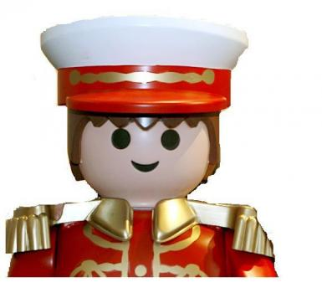
Toujours commercialisées et en création continuelle, les boites de Playmobil se trouvent dans toutes les grandes surfaces et les magasins de jouets. Pour les modèles plus anciens les brocantes et les marchés aux puces sont les principaux lieux de procuration. Les expositions et les rassemblements de collectionneurs sont aussi de bons moyens pour se faire part des dernières trouvailles ou des modèles recherchés. Cependant, tout cet engouement a entrainé une demande et l’effervescence d’un nouveau marché. Bien que les prix soient très variés, certaines figurines ou accessoires plus rares ou anciens sont vendus très cher « A cause des surenchères des sites de vente, leur valeur augmente de façon très exagérée, une des premières figurines apparues peut valoir jusqu'à 100 euro. Dans ce cas là pour ne pas s’endetter, il vaut mieux être patient et attendre le bon moment, il y a toujours une bonne occasion qui se représente. Comment ne pas les aimer, avec leur éternel sourire, ça fait plaisir de les regarder, eux au moins ils ne boudent pas ». (Fanny B.) Objet de collection mais plaisir avant tout, le Playmobil n’a de valeur que dans le cœur.
Merci à Fanny et Olivier B., auteurs du site http://lesaventuresdefannyetolivier.wifeo.com et à Patrick P, membre actif du forum http://playmoboys.discutforum.com/
Coralie Hsieh

